NGÂN HÀNG ĐỀ LUYỆN THI TỐT NGHIỆP THPT 2026
MÔN VẬT LÍ
Biên soạn theo Chương trình GDPT 2018 và cấu trúc định dạng đề thi tốt nghiệp THPT từ năm 2025
BỘ 30 ĐỀ THI THỬ TỐT NGHIỆP THPT 2026 – MÔN VẬT LÍ
TẬP ĐỀ BÀI
ĐỀ THI THỬ SỐ 11 – mức độ trung bình → khó. Thời gian làm bài 50 phút, thang điểm 10.
PHẠM VI KIẾN THỨC
Tổng hợp bốn chương của chương trình Vật lí 12: Chương I – Vật lí nhiệt; Chương II – Khí lí tưởng; Chương III – Từ trường; Chương IV – Vật lí hạt nhân.

CẤU TRÚC ĐỀ VÀ CÁCH TÍNH ĐIỂM
Cấu trúc và cách tính điểm (theo đề tham khảo/chính thức của Bộ GD&ĐT áp dụng từ 2025):
• Phần I – 18 câu trắc nghiệm nhiều phương án lựa chọn, mỗi câu 0,25 điểm → 4,50 điểm.
• Phần II – 4 câu trắc nghiệm đúng/sai, mỗi câu 4 ý. Trong một câu: đúng 1 ý được 0,10 điểm; đúng 2 ý được 0,25 điểm; đúng 3 ý được 0,50 điểm; đúng cả 4 ý được 1,00 điểm → 4,00 điểm.
• Phần III – 6 câu trắc nghiệm trả lời ngắn, mỗi câu 0,25 điểm → 1,50 điểm.
Tổng: 28 câu hỏi / 40 lệnh hỏi / 10,00 điểm / 50 phút.

MA TRẬN ĐỘ KHÓ CỦA ĐỀ
Mã đề | Mức độ chung | Dễ | Trung bình | Khó | Rất khó | Trọng tâm
TH-Đề 11 | Trung bình → Khó | 0 | 2 | 26 | 0 | Bài toán nhiều giai đoạn, chu trình khí, điện lượng và năng lượng hạt nhân

BỘ 30 ĐỀ THI THỬ TỐT NGHIỆP THPT 2026 – MÔN VẬT LÍ
TH-Đề 11 – ĐỀ THI THỬ SỐ 11
Mức độ: Trung bình → Khó | Thời gian làm bài: 50 phút | Thang điểm: 10
Trọng tâm: Bài toán nhiều giai đoạn, chu trình khí, điện lượng và năng lượng hạt nhân
PHẦN I. Câu trắc nghiệm nhiều phương án lựa chọn
Thí sinh trả lời từ câu 1 đến câu 18. Mỗi câu hỏi thí sinh chỉ chọn một phương án.
Câu 1. Tính nhiệt lượng cần để biến 0,30 kg nước đá ở −20 °C thành nước ở 30 °C. Cho c(đá) = 2100, c(nước) = 4200 J/(kg·K); λ = 3,4·10⁵ J/kg.
A. 102 kJ. B. 152,4 kJ. C. 139,8 kJ. D. 116,4 kJ.
Câu 2. Một bếp có hiệu suất 70 % cung cấp nhiệt cho quá trình ở câu trên. Nhiệt lượng bếp phải toả ra xấp xỉ
A. 106,7 kJ. B. 217,7 kJ. C. 152,4 kJ. D. 304,8 kJ.
Câu 3. Một khối khí lí tưởng thực hiện chu trình gồm: đẳng tích tăng áp suất 3 lần, rồi đẳng áp tăng thể tích 2 lần, rồi trở về trạng thái đầu. Nếu nhiệt độ ban đầu là 300 K thì nhiệt độ cao nhất trong chu trình bằng

Chu trình trong hệ (p, V)
A. 900 K. B. 1800 K. C. 600 K. D. 1500 K.
Câu 4. Một bình chứa khí ở áp suất 5,0·10⁵ Pa. Mở van cho khí thoát ra tới khi áp suất còn 2,0·10⁵ Pa ở nhiệt độ không đổi. Phần trăm khối lượng khí đã thoát ra bằng
A. 60 %. B. 40 %. C. 25 %. D. 75 %.
Câu 5. Hai bình giống hệt nhau nối bằng ống nhỏ có khoá, bình A chứa khí ở 3,0·10⁵ Pa, bình B chân không. Mở khoá cho khí phân bố đều hai bình ở nhiệt độ không đổi. Áp suất chung bằng
A. 1,5·10⁵ Pa. B. 3,0·10⁵ Pa. C. 6,0·10⁵ Pa. D. 0,75·10⁵ Pa.
Câu 6. Áp suất khí trong một bình tăng gấp đôi khi giữ nguyên thể tích và số phân tử. Điều đó chứng tỏ
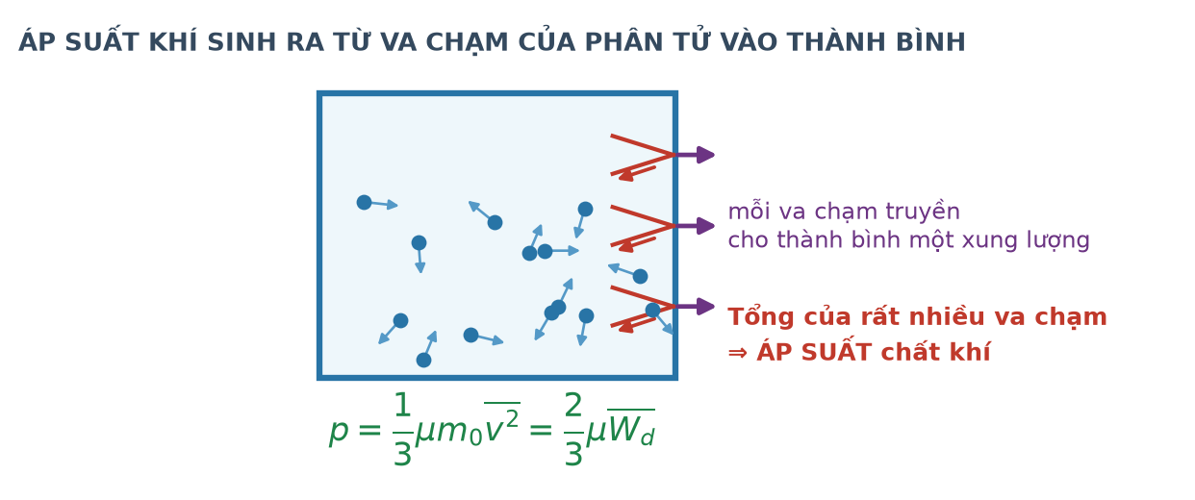
Va chạm phân tử lên thành bình
A. động năng trung bình của phân tử tăng gấp đôi.
B. mật độ phân tử tăng gấp đôi.
C. khối lượng phân tử tăng gấp đôi.
D. thể tích bình giảm một nửa.
Câu 7. Một khung dây kín 50 vòng, điện trở 2,0 Ω, diện tích mỗi vòng 80 cm², đặt vuông góc với từ trường đều. Cảm ứng từ giảm đều 0,50 T. Điện lượng chuyển qua tiết diện dây bằng
A. 0,40 C. B. 0,20 C. C. 0,10 C. D. 0,050 C.
Câu 8. Một thanh dẫn nằm ngang treo bằng hai lò xo giống nhau trong từ trường đều nằm ngang vuông góc với thanh. Khi chưa có dòng, mỗi lò xo giãn 5,0 cm; khi có dòng, mỗi lò xo giãn 6,0 cm. Tỉ số lực từ trên trọng lượng thanh bằng
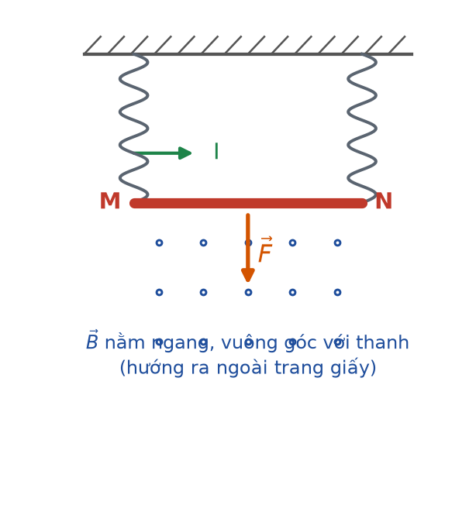
Thanh dẫn treo trên hai lò xo
A. 0,83. B. 0,25. C. 0,20. D. 0,17.
Câu 9. Một máy biến áp có cuộn sơ cấp 1000 vòng, cuộn thứ cấp thiết kế 250 vòng nhưng bị quấn ngược 20 vòng. Đặt vào sơ cấp 220 V thì điện áp thứ cấp đo được bằng

Sơ đồ máy biến áp
A. 46,2 V. B. 55,0 V. C. 50,6 V. D. 44,0 V.
Câu 10. Truyền công suất 1,0 MW ở điện áp 10 kV trên đường dây có điện trở 5,0 Ω. Muốn hiệu suất đạt 98 % thì phải tăng điện áp lên

Truyền tải điện năng
A. 15,8 kV. B. 12,5 kV. C. 20,0 kV. D. 25,0 kV.
Câu 11. Một khung dây quay đều trong từ trường đều tạo suất điện động e = E₀·sin(100πt). Trong mỗi giây, suất điện động bằng 0 bao nhiêu lần?
A. 50 lần. B. 100 lần. C. 150 lần. D. 200 lần.
Câu 12. Cho phản ứng ²¹⁰₈₄Po → ⁴₂He + ²⁰⁶₈₂Pb, toả 5,4 MeV. Hạt nhân Po đứng yên. Động năng của hạt α xấp xỉ (coi khối lượng tỉ lệ số khối)
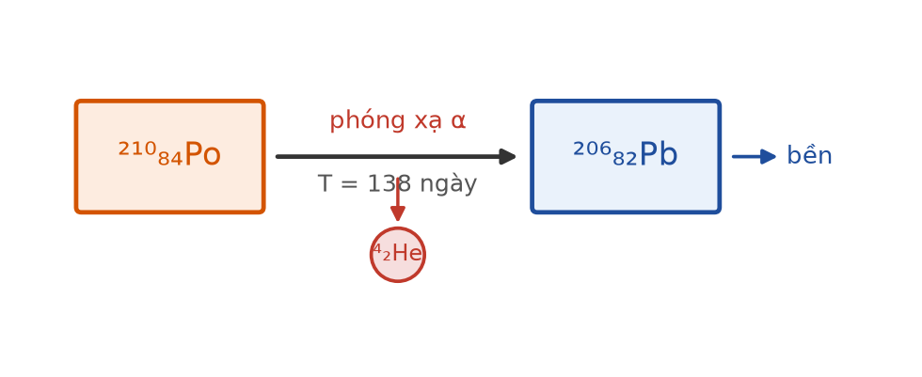
Sơ đồ phân rã pôlôni
A. 0,10 MeV. B. 2,70 MeV. C. 5,30 MeV. D. 5,40 MeV.
Câu 13. Một mẫu chất phóng xạ có chu kì bán rã 10 giờ. Sau bao lâu thì số hạt nhân còn lại 40 % ban đầu (ln2 ≈ 0,693)?
A. 8,0 giờ. B. 13,2 giờ. C. 16,0 giờ. D. 20,0 giờ.
Câu 14. Năng lượng toả ra khi phân hạch hoàn toàn 2,0 gam ²³⁵U xấp xỉ (200 MeV mỗi phân hạch)
A. 8,2·10¹⁰ J. B. 4,1·10¹⁰ J. C. 1,64·10¹¹ J. D. 3,28·10¹¹ J.
Câu 15. Hạt nhân ²³⁸₉₂U biến thành ²⁰⁶₈₂Pb qua chuỗi phân rã α và β⁻. Số lần phân rã α bằng
A. 6. B. 4. C. 10. D. 8.
Câu 16. Một nguồn phóng xạ có công suất ban đầu 80 W, chu kì bán rã 12 năm. Sau 36 năm, công suất còn
A. 20 W. B. 5 W. C. 40 W. D. 10 W.
Câu 17. Trong quá trình đoạn nhiệt, nếu khí giãn nở thì
A. nội năng tăng, nhiệt độ tăng.
B. nhiệt độ tăng rồi giảm.
C. nội năng không đổi.
D. nội năng giảm, nhiệt độ giảm.
Câu 18. Khi từ thông qua một mạch kín tăng đều theo thời gian thì suất điện động cảm ứng trong mạch
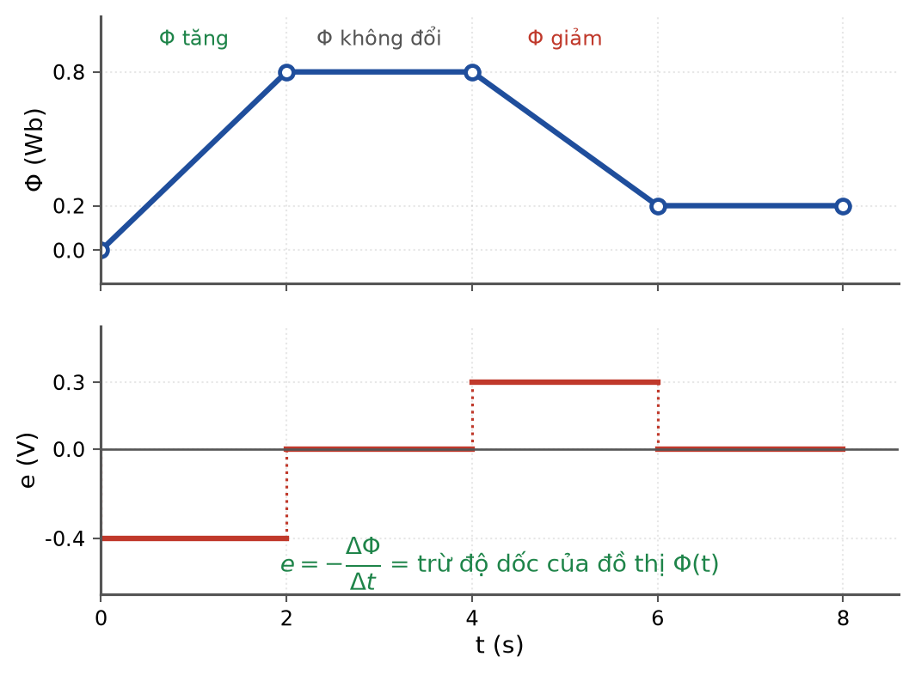
Từ thông và suất điện động theo thời gian
A. tăng đều theo thời gian.
B. bằng 0.
C. giảm dần về 0.
D. có giá trị không đổi.
PHẦN II. Câu trắc nghiệm đúng sai
Thí sinh trả lời từ câu 1 đến câu 4. Trong mỗi ý a), b), c), d) ở mỗi câu, thí sinh chọn đúng hoặc sai.
Câu 1. Cần biến 0,50 kg nước đá ở −15 °C thành hơi nước ở 100 °C. Cho c(đá) = 2100, c(nước) = 4200 J/(kg·K); λ = 3,4·10⁵ J/kg; L = 2,26·10⁶ J/kg.
a) Nhiệt lượng làm ấm nước đá lên 0 °C là 15,75 kJ.
b) Nhiệt lượng làm tan hết nước đá là 170 kJ.
c) Nhiệt lượng đun nước từ 0 °C lên 100 °C là 210 kJ.
d) Tổng nhiệt lượng cần cung cấp nhỏ hơn 1000 kJ.
Câu 2. Hai bình A và B giống hệt nhau nối bằng ống nhỏ có khoá. Bình A chứa khí lí tưởng ở 4,0·10⁵ Pa, bình B là chân không. Nhiệt độ giữ không đổi trong suốt quá trình.
a) Khi mở khoá, khí phân bố đều sang cả hai bình.
b) Thể tích mà lượng khí chiếm tăng gấp đôi.
c) Áp suất chung sau khi mở khoá là 2,0·10⁵ Pa.
d) Trong quá trình này khí thực hiện công lên môi trường.
Câu 3. Một khung dây kín 80 vòng, điện trở 4,0 Ω, diện tích mỗi vòng 50 cm², đặt vuông góc với từ trường đều. Cảm ứng từ giảm đều từ 0,80 T về 0 trong 0,40 s.
a) Độ biến thiên từ thông qua mỗi vòng là 4,0·10⁻³ Wb.
b) Suất điện động cảm ứng bằng 0,80 V.
c) Cường độ dòng điện cảm ứng bằng 0,20 A.
d) Điện lượng chuyển qua tiết diện dây bằng 0,20 C.
Câu 4. Hạt nhân ²¹⁰₈₄Po đứng yên phóng xạ α tạo ²⁰⁶₈₂Pb, toả ra 5,4 MeV. Coi khối lượng tỉ lệ với số khối.
Sơ đồ phân rã pôlôni
a) Hai hạt sinh ra có động lượng cùng độ lớn, ngược hướng.
b) Động năng hạt α xấp xỉ 5,30 MeV.
c) Động năng hạt nhân chì xấp xỉ 0,10 MeV.
d) Hai hạt sinh ra có cùng tốc độ vì cùng độ lớn động lượng.
PHẦN III. Câu trắc nghiệm trả lời ngắn
Thí sinh trả lời từ câu 1 đến câu 6.
Câu 1. Thả một miếng sắt khối lượng 0,60 kg ở 150 °C vào 1,2 kg nước ở 25 °C trong bình cách nhiệt. Nhiệt độ cân bằng bằng bao nhiêu độ Celsius (làm tròn đến chữ số thập phân thứ nhất)? Cho c(sắt) = 460, c(nước) = 4200 J/(kg·K).
Đáp số: ..................................
Câu 2. Một bình chứa khí ở áp suất 8,0·10⁵ Pa. Mở van cho khí thoát ra tới khi áp suất còn 3,0·10⁵ Pa ở nhiệt độ không đổi. Phần trăm khối lượng khí đã thoát ra bằng bao nhiêu phần trăm (làm tròn đến chữ số thập phân thứ nhất)?
Đáp số: ..................................
Câu 3. Một khung dây kín 120 vòng, điện trở 3,0 Ω, diện tích mỗi vòng 25 cm², đặt vuông góc với từ trường đều. Cảm ứng từ giảm đều 0,60 T. Điện lượng chuyển qua tiết diện dây bằng bao nhiêu culông (làm tròn đến chữ số thập phân thứ hai)?
Đáp số: ..................................
Câu 4. Truyền công suất 600 kW ở điện áp 30 kV trên đường dây có điện trở 9,0 Ω. Công suất hao phí trên đường dây bằng bao nhiêu kilôoát (làm tròn đến chữ số thập phân thứ nhất)?
Đáp số: ..................................
Câu 5. Hạt nhân ²³²₉₀Th biến thành ²⁰⁸₈₂Pb qua chuỗi phân rã. Số lần phân rã β⁻ trong chuỗi bằng bao nhiêu?
Đáp số: ..................................
Câu 6. Một mẫu chất phóng xạ có chu kì bán rã 6,0 giờ. Sau bao nhiêu giờ thì số hạt nhân còn lại bằng 30 % ban đầu (làm tròn đến chữ số thập phân thứ nhất)? Lấy ln2 ≈ 0,693.
Đáp số: ..................................
----- HẾT TH-Đề 11 -----

